PENGEMBANGAN MEDIA PEMBELAJARAN VIDEO ANIMASI INTERAKTIF BERBANTUAN APLIKASI CANVA PADA PELAJARAN IPAS MATERI NORMA DALAM ADAT ISTIADAT DAERAHKU DI KELAS IV SEKOLAH DASAR NEGERI 108306 TANJUNG GARBUS

SKRIPSI

OLEH

MUHAMMAD RAYHAN LUBIS
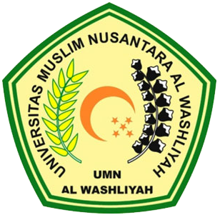
NPM 211434108

PROGRAM STUDI PENDIDIKAN GURU SEKOLAH DASAR
FAKULTAS KEGURUAN DAN ILMU PENDIDIKAN
UNIVERSITAS MUSLIM NUSANTARA
AL WASHLIYAH
MEDAN
2025
